**《程序设计基础》实验报告**

题目: 选择结构程序设计

院系：计算机科学与工程学院

班级：210401

姓名：陈修昊

学号：20212280

实验报告（四）

**一、实验题目**

选择结构程序设计

**二、实验目的**

1、进一步掌握运行一个C/C++语言程序的方法和步骤。

2、熟练使用if语句、if...else语句、switch 语句进行选择结构程序的设计。

3、熟练使用选择语句的嵌套。

4、养成良好的程序书写习惯。

**三、实验内容与实现**

**【题目一】**

1. 实验内容

上机实现5.2.4节程序设计实例5.3（某年某月有多少天）（P75）。假设要确定1968年3月有多少天，写出程序的运行结果。

1. 实验代码

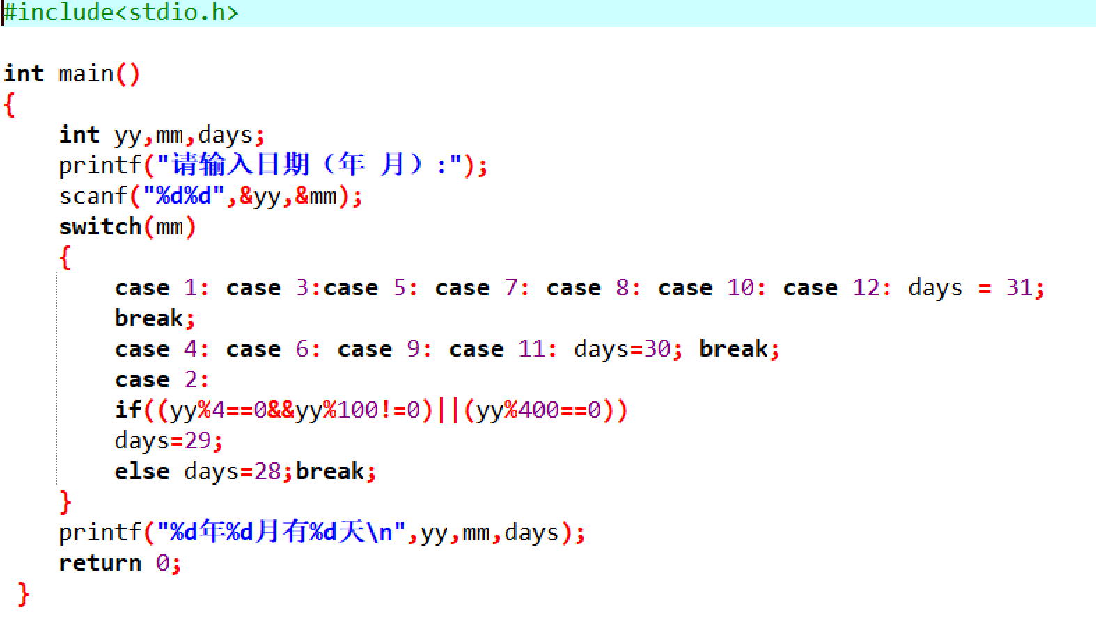

1. 实验运行结果

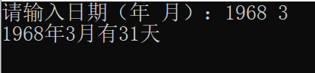

1. 延伸实验

用if语句确定2月份的天数，请修改程序。（提示：可以先进行赋值days=28，如果该年是闰年，再将变量days增1）

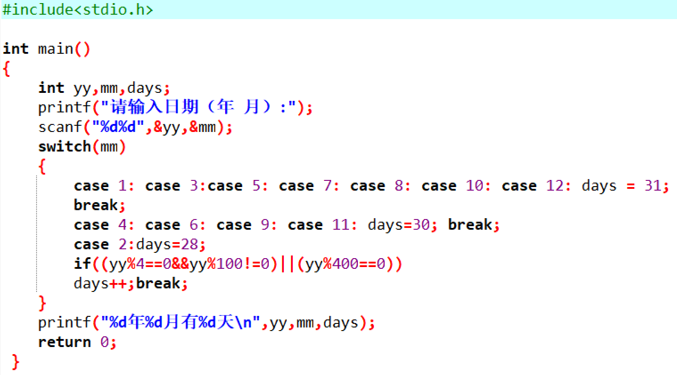

**【题目二】**

1. 实验内容

有一函数

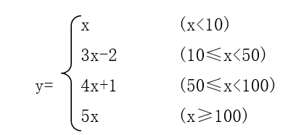

输入x的值，求y的值。

参考程序如下：

main()

{

int x,y,t;

printf(“input x=:”);

scanf(%d”,&x);

if(x<10) t=0;

if(x>=100) t=10;

else t=x/10;

switch(t)

{ case 0: y=x; break;

case 1:

case 2:

case 3:

case 4: y=3*x – 2;break;

case 5:

case 6:

case 7:

case 8:

case 9: y=4*x+1;break;

case 10: y=5*x;

}

printf(“y=%d”,y);

}

1. 实验代码

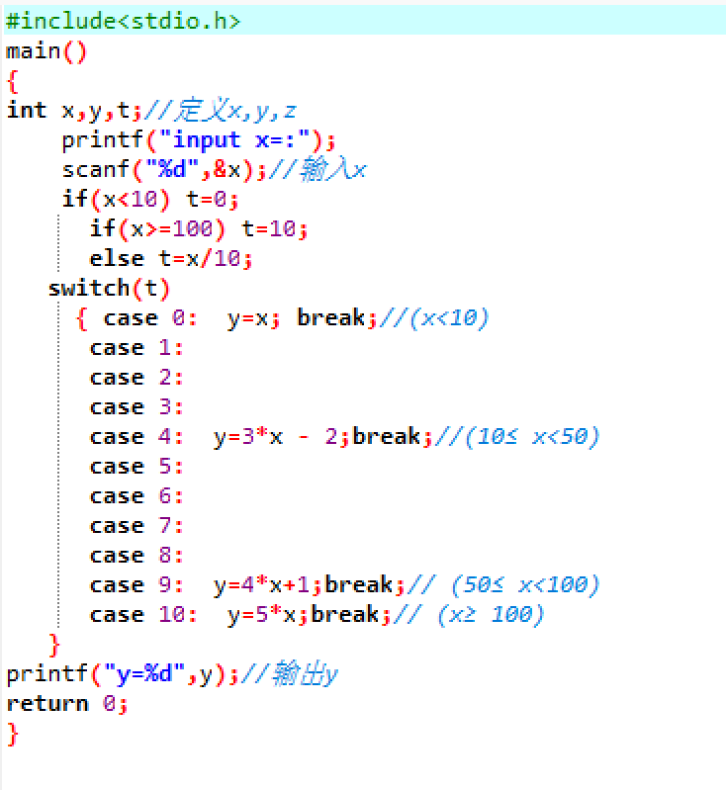

1. 实验运行结果

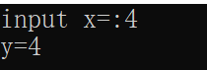

1. 延伸实验

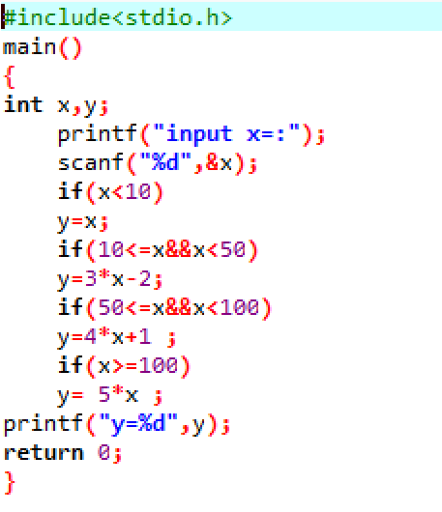

**【题目三】**

1. 实验内容

由键盘输入三个整数，求这三个数的最大值。

实验要求：使用三个变量存储三个整数，除此之外不能使用其他变量。

1. 实验代码

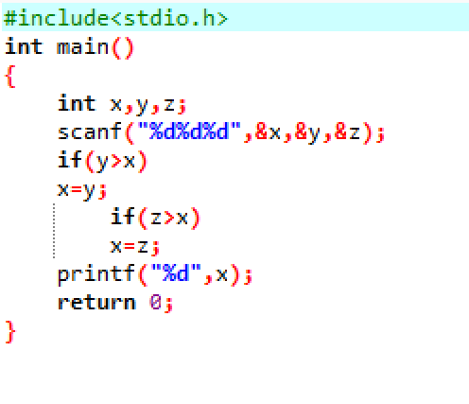

1. 实验运行结果

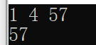

**【题目四】**

1. 实验内容

编写程序，输入一个百分制的成绩，要求输出成绩等级“A”、“B”，“C”，“D”，“E”。90分以上的为：“A”级，80~89分的为“B”，70~79分的为“C”，60~69分的为“D”，60分以下的为“E”。

1. 实验代码

方法一：（switch）

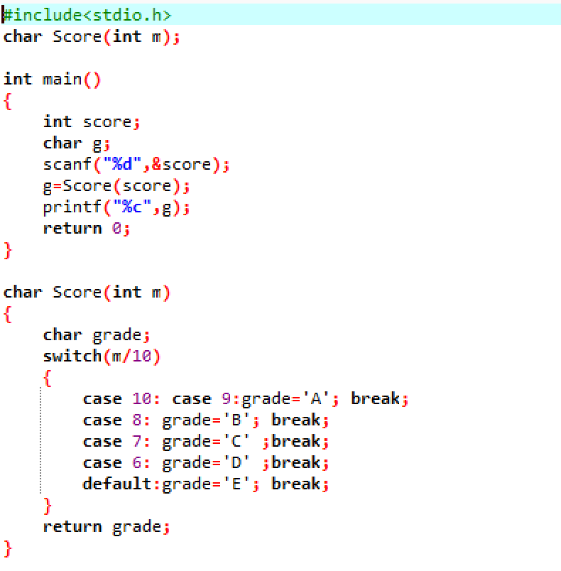  
方法二：（if）

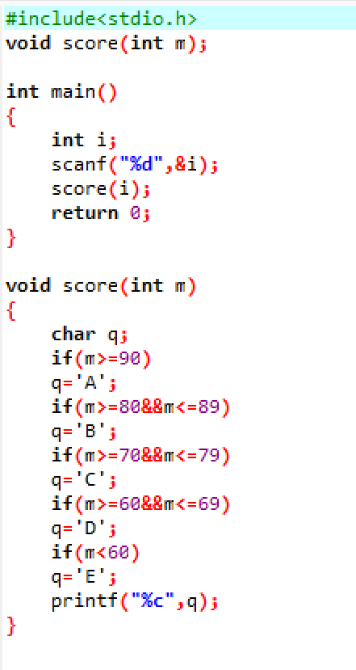

1. 实验运行结果

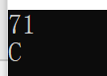

1. 延伸实验

**【题目五】**

1. 实验内容

输入三个整数，按从大到小的顺序输出。

1. 实验代码

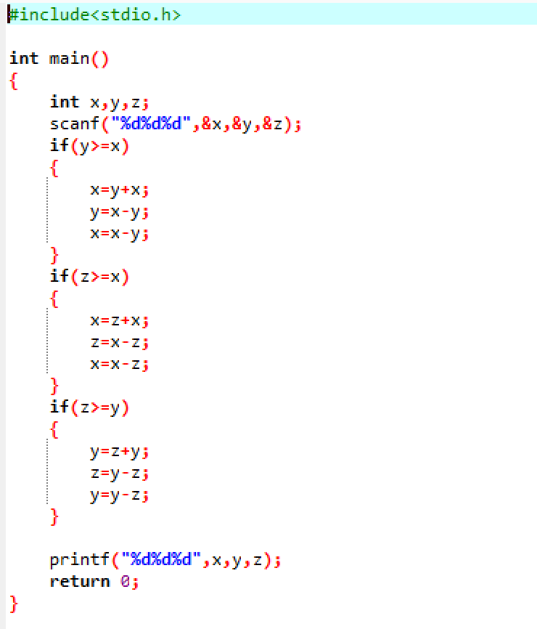

1. 实验运行结果

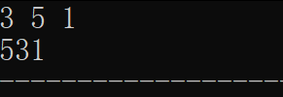

**四、实验心得**

从这次实验中，我进一步掌握了运行一个C/C++语言程序的方法和步骤，掌握了顺序结构程序设计方法，

学会了算术运算符和逻辑运算符的使用、运算符的优先级和结合性。